1,1 mld zł na Narodowy Program Rozwoju Czytelnictwa 2.0 – ruszają konsultacje publiczne
27.01.2021
Narodowy Program Rozwoju Czytelnictwa 2.0 na lata 2021-2025 jest największym – z uwagi na skalę oddziaływania finansowego – programem wieloletnim Ministerstwa Kultury i Dziedzictwa Narodowego, przygotowanym we współpracy z Ministerstwem Edukacji Narodowej. Planowany budżet Programu wynosi ponad 1,1 mld zł, w tym 635 mln zł pochodzących z budżetu państwa, co oznacza wzrost zaangażowania budżetu państwa o 180 mln zł względem edycji programu na lata 2016-2020. Program ma na celu poprawę stanu czytelnictwa w Polsce poprzez wzmacnianie roli bibliotek publicznych, szkolnych i pedagogicznych jako lokalnych ośrodków życia społecznego, stanowiących centrum dostępu do kultury i wiedzy.
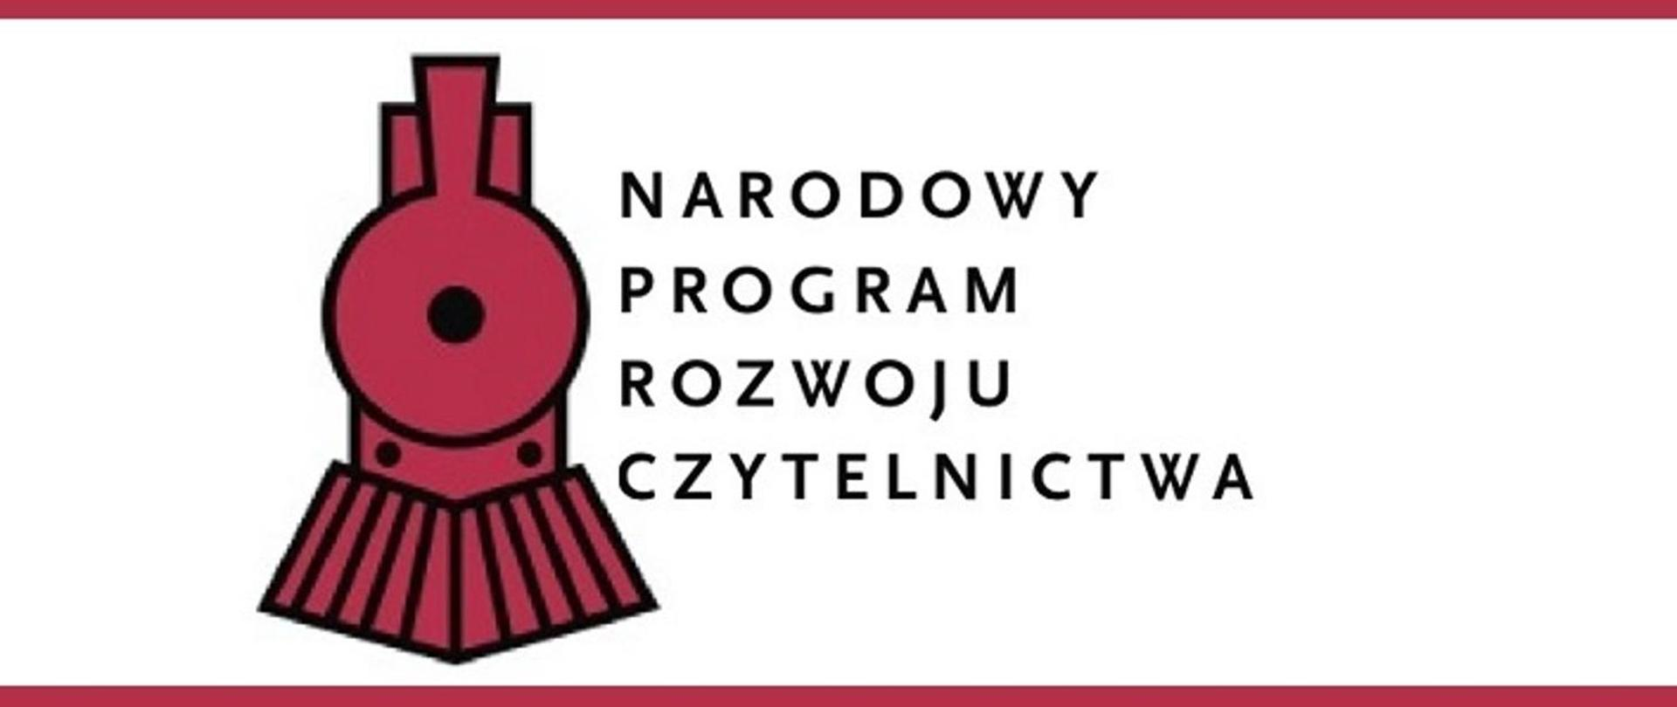
Struktura Narodowego Programu Rozwoju Czytelnictwa 2.0 i sposób zarządzania
W projekcie nowej edycji programu wyróżniono cztery Priorytety, które zostały podzielone na Kierunki interwencji:
- Priorytet 1: Poprawa oferty bibliotek publicznych
- Kierunek interwencji 1.1. Zakup i zdalny dostęp do nowości wydawniczych
- Kierunek interwencji 1.2. Budowa ogólnokrajowej sieci bibliotecznej poprzez zintegrowany system zarządzania zasobami bibliotek
- Priorytet 2: Inwestycje w infrastrukturę bibliotek publicznych
- Kierunek interwencji 2.1. Infrastruktura bibliotek 2021-2025
- Priorytet 3: Zakup nowości wydawniczych do przedszkoli, bibliotek szkolnych i pedagogicznych
- Kierunek interwencji 3.1. Zakup nowości do placówek wychowania przedszkolnego
- Kierunek interwencji 3.2. Zakup nowości wydawniczych oraz elementów wyposażenia do bibliotek szkolnych i pedagogicznych
- Priorytet 4: Program dotacyjny dla bibliotek oraz promocja czytelnictwa
- Kierunek interwencji 4.1. BLISKO – Biblioteka | Lokalność | Inicjatywy | Społeczność | Kooperacja | Oddolność
- Kierunek interwencji 4.2.Kampania społeczno-informacyjna.
Za wdrażanie i realizację poszczególnych Priorytetów będą odpowiadać: Biblioteka Narodowej (Priorytet 1), Instytut Książki (Priorytet 2), Ministerstwo Edukacji Narodowej (Priorytet 3) oraz Narodowe Centrum Kultury (Priorytet 4), pełniące jednocześnie funkcję Jednostki Ewaluacji i Monitoringu Programu. Ministerstwo Kultury i Dziedzictwa Narodowego odpowiada za koordynację procesu przygotowania i wdrażania Programu w zakresie Priorytetów 1, 2 i 4. Koordynacja prac w odniesieniu do Priorytetu 3 leży w kompetencjach Ministerstwa Edukacji i Nauki.
Wspieranie rozwoju czytelnictwa
Rolą Narodowego Program Rozwoju Czytelnictwa jest tworzenie warunków dla rozwoju czytelnictwa poprzez kształtowanie i promowanie postaw proczytelniczych oraz zapewnienie środków finansowych na realizację określonych przedsięwzięć i inicjatyw. Program jest skierowany do bibliotek publicznych, szkolnych i pedagogicznych, które gwarantują każdemu dostęp do wiedzy i uczestnictwa w kulturze książki.
Polityka proczytelnicza bądź programy publiczne, mające na celu wspieranie tej aktywności, są wdrażane w większości państw europejskich. Wspieranie rozwoju czytelnictwa jest bowiem postrzegane jako działanie na rzecz dobra wspólnego oraz budujące poczucie tożsamości narodowej.
Narodowy Program Rozwoju Czytelnictwa 2.0 – główne założenia
Do nowych elementów Narodowego Programu Rozwoju Czytelnictwa 2.0 należą: działania na rzecz przyłączenia jak największej liczby bibliotek (w tym wszystkich bibliotek wojewódzkich) do platformy ogólnokrajowej sieci bibliotecznej, wsparcie projektowe służące lepszemu rozumieniu potrzeb i oczekiwań czytelników przez bibliotekarzy oraz realizowana po raz pierwszy w ramach programu wieloletniego ogólnokrajowa kampania na rzecz czytelnictwa.
Działania skierowane do bibliotek publicznych są realizowane na kilku poziomach. Przede wszystkim kontynuowane są kluczowe zadania poprzedniej edycji programu, czyli zakupy nowości wydawniczych do bibliotek, uzupełnione w nowej edycji o możliwość finansowania zakupu licencji zdalnego dostępu do treści w formatach audiobooków, ebooków i synchrobooków, oraz inwestycje w infrastrukturę bibliotek, przy czym w edycji na lata 2021-2025 o dofinansowanie inwestycji mogą ubiegać się także instytucje zlokalizowane w miastach do 100 tys. mieszkańców.
Ważnym elementem programu jest także kontynuacja działań Ministerstwa Edukacji Narodowej, skierowanych do bibliotek szkolnych i pedagogicznych, które obecnie zostaną rozszerzone o wsparcie dla placówek wychowania przedszkolnego.
Rola bibliotek – gwarancja dostępu do wiedzy i książek
W Polsce działa ponad 2,5 tysiąca bibliotek publicznych, które wraz ze swoimi filiami tworzą sieć prawie 8 tysięcy instytucji kultury. Biblioteki stanowią jedno z trzech najważniejszych miejsc, poza miejscem zamieszkania i miejscem pracy, w którym ludzie socjalizują się, relaksują lub oddają rozrywce. Jest to także przestrzeń traktowana umownie (ponieważ znaczącą część księgozbioru można wypożyczyć do domu), co pozwala na rozwój własnych zainteresowań i odpoczynek z wykorzystaniem książek (ale też audiobooków, e-booków czy synchrobooków), a w przypadku mediatek – także innych mediów .
Aby biblioteki mogły wypełniać powyższe funkcje, muszą dysponować odpowiednim potencjałem, zarówno w zakresie atrakcyjności i aktualności udostępnianego księgozbioru, jak i w odniesieniu do udostępnianej użytkownikom przestrzeni, która powinna spełniać normy w zakresie dostępności dla osób ze szczególnymi potrzebami oraz promować rozwiązania przyjazne dla środowiska. Ponadto, od otwartości i kompetencji pracowników bibliotek zależy zaangażowanie lokalnej społeczności w działania realizowane przez te instytucje, dlatego niezwykle istotne jest także dostosowanie działań programu wieloletniego do potrzeb dzieci i młodzieży.
Zapraszamy do zapoznania się z projektem programu wieloletniego oraz do aktywnego włączenia się w proces konsultacji: https://bip.mkidn.gov.pl/pages/posts/ogloszenie-konsultacji-publicznych-projektu-uchwaly-rady-ministrow-3392.php

